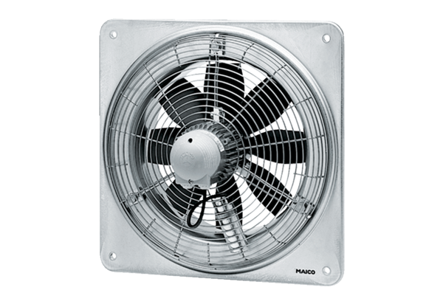Axiální nástěnný ventilátor EZQ 45/4 BObsah dodávky: 1 kusSortiment: C
Typové číslo: 0083.0101Výrobce: MAICO

